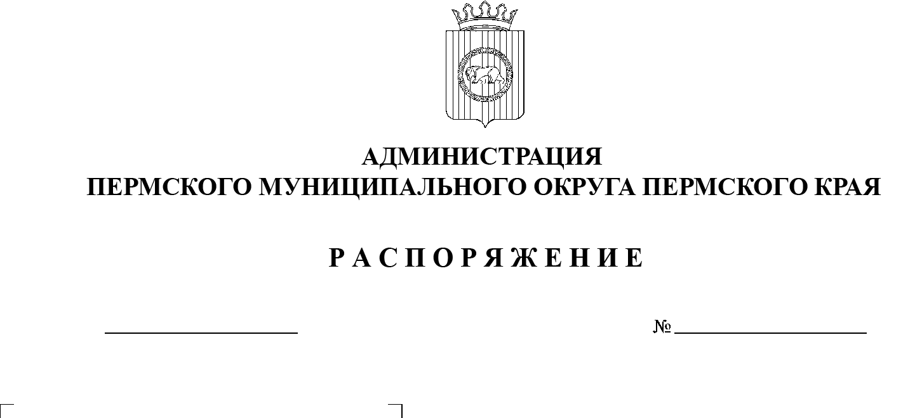
О внесении изменений в состав координационного совета
по туризму в Пермском муниципальном округе Пермского края, утвержденный распоряжением администрации Пермского муниципального округа Пермского края
от 24 апреля 2023 г.
№ СЭД-2023-299-01-01-07.С-153

17.03.2025
299-2025-01-07.С-64

На основании пункта 6 части 2 статьи 30 Устава Пермского муниципального округа Пермского края:
- Внести в состав координационного совета по туризму в Пермском муниципальном округе Пермского края, утвержденный распоряжением администрации Пермского муниципального округа Пермского края от 24 апреля 2023 г. № СЭД-2023-299-01-01-07.С-153 (в редакции распоряжения администрации Пермского муниципального округа Пермского края от 06 июня 2023 г. № СЭД-2023-299-01-01-07.С-208), следующие изменения:
  - позицию:
«Балашов  Георгий Валерьевич | - | начальник управления по развитию агропромышленного комплекса и предпринимательства администрации Пермского муниципального округа Пермского края, заместитель председателя координационного совета»
изложить в следующей редакции:
«Игашев  Никита Николаевич | - | и.о. начальника управления по развитию агропромышленного комплекса и предпринимательства администрации Пермского муниципального округа Пермского края, заместитель председателя координационного совета»;
1.2. позицию:
«Быкова  Ольга Николаевна | - | коммерческий директор ЗАО «Курорт Усть-Качка» (по согласованию)»
изложить в следующей редакции:
«Постников  Сергей Вячеславович | - | коммерческий директор ЗАО «Курорт Усть-Качка» (по согласованию)».
2. Настоящее распоряжение опубликовать (обнародовать) в бюллетене муниципального образования «Пермский муниципальный округ» и разместить на официальном сайте Пермского муниципального округа в информационно-телекоммуникационной сети Интернет (www.permokrug.ru).
3. Настоящее распоряжение вступает в силу со дня его официального опубликования.

Временно исполняющий полномочия
главы муниципального округа О.Н. Андрианова

